SIARAN PERS

Samsung Hadirkan Odyssey OLED G8 & G7 untuk Gamer Kompetitif, dan ViewFinity S8 untuk Produktivitas Premium
Ketika Persaingan di Layar Semakin Intens dan Tuntutan Kerja Semakin Kompleks, Samsung Hadirkan Lini Monitor Premium untuk Pengalaman yang Lebih Fokus dan Imersif
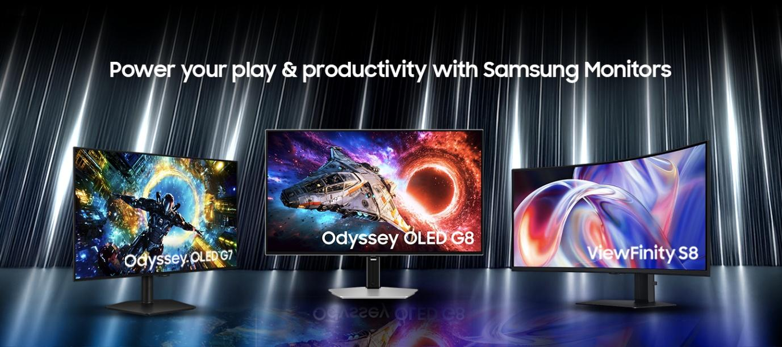
Lini monitor terbaru, Samsung Odyssey OLED G7, Odyssey OLED G8, dan ViewFinity S8 siap membawa pengalaman gaming dan produktivitas ke level berikutnya.

Jakarta, 21 Mei 2026 – Industri gaming di Indonesia terus berkembang, seiring meningkatnya antusiasme gamer terhadap pengalaman bermain yang semakin kompetitif dan imersif. Di tengah intensitas permainan yang semakin kompetitif, para gamer kini tidak hanya dituntut mengandalkan skill, tetapi juga perangkat yang mampu mengikuti kecepatan dan intensitas permainan. Visual yang kurang responsif, detail yang tidak maksimal, hingga performa layar yang kurang stabil dapat memengaruhi pengalaman bermain, terutama saat setiap detik menentukan kemenangan. Menjawab kebutuhan gamer tersebut, Samsung Electronics Indonesia kembali menghadirkan inovasi monitor gaming terbaru melalui generasi Odyssey OLED Gaming Monitor: Odyssey OLED G8 (G80SH) dan Odyssey OLED G7 (G73SH).

“Gamer saat ini membutuhkan monitor yang bukan hanya cepat, tetapi juga mampu menghadirkan visual yang akurat dan responsif di setiap frame. Odyssey OLED G8 hadir dengan teknologi QD-OLED 4K, refresh rate 240Hz, serta AMD FreeSync Premium Pro untuk menghadirkan gameplay yang lebih smooth, imersif, dan kompetitif. Didukung Glare Free Technology dan OLED Safeguard+ untuk membantu menjaga kenyamanan visual saat bermain game,” ujar Melvin Rubianto, Head of Product, LCD Monitor, Samsung Electronics Indonesia.

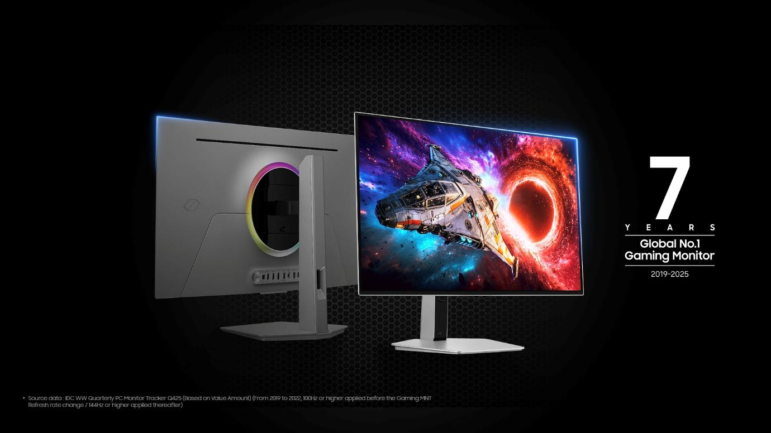DisplayHDR menghadirkan visual lebih hidup, detail lebih tajam, dan hitam lebih pekat untuk pengalaman gaming yang lebih immersive. Samsung Odyssey OLED G8 mendapatkan Global No 1 Gaming monitor selama 7 tahun berturut-turut

Visual 4K Lebih Hidup dengan QD-OLED
Samsung Odyssey OLED G8 menghadirkan teknologi QD-OLED in 4K yang menggabungkan OLED dengan Quantum Dot untuk menghasilkan warna lebih hidup, hitam lebih pekat, dan detail lebih presisi. Hal ini membantu gamer melihat movement, objek, hingga area gelap dengan lebih jelas saat bermain game kompetitif

Monitor ini juga telah mengantongi sertifikasi Pantone Validated yang mampu mereproduksi lebih dari 2.100 warna Pantone dan 110+ SkinTone shades secara akurat. Dipadukan dengan VESA Display HDR True Black 500 dan peak brightness hingga 1.000 nits, visual tampil lebih vivid dan cinematic sesuai yang dirancang developer game.

Gameplay Lebih Smooth dengan 240Hz dan 0.03ms
Odyssey OLED G8 hadir dengan refresh rate 240Hz dan response time 0.03ms (GtG) untuk menghadirkan gameplay ultra-smooth dengan motion blur yang jauh lebih minim. Pergerakan cepat terasa lebih tajam dan responsif, membantu gamer melakukan tracking dan aiming lebih akurat.

Teknologi AMD FreeSync Premium Pro juga membantu menjaga sinkronisasi GPU dan monitor agar gameplay tetap stabil tanpa tearing maupun stuttering. Hasilnya, gameplay terasa lebih mulus bahkan dalam adegan dengan frame tinggi dan movement ekstrem.

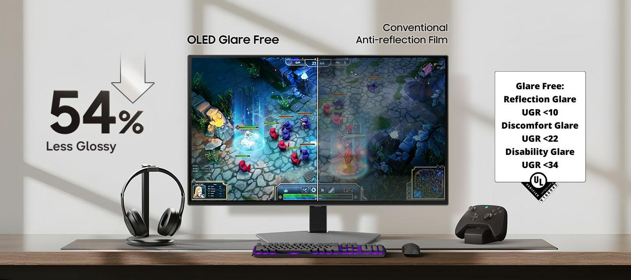
Glare Free Technology membuat layar lebih minim pantulan cahaya agar gamers tetap fokus dengan visual yang lebih jelas dan nyaman.

Main Lebih Nyaman dengan Glare Free dan OLED Safeguard+
Samsung menghadirkan Glare Free Technology yang membuat layar 54% lebih minim pantulan dibanding anti-reflection film konvensional. Gamer tetap dapat fokus bermain meski berada di ruangan terang atau terkena cahaya langsung.

Teknologi OLED dan Safeguard+ juga membantu menjaga performa layar tetap optimal saat digunakan untuk bermain dalam waktu yang lama. Didukung Dynamic Cooling System dan Thermal Modulation panas pada layar dapat dikontrol lebih stabil untuk membantu mengurangi risiko burn-in, sehingga pengalaman gaming tetap nyaman, responsif, dan konsisten bahkan saat sesi permainan intens berlangsung.

Konektivitas Cepat untuk Setup Gaming Modern
Odyssey OLED G8 dilengkapi DP 2.1 (UHBR20) dengan bandwidth hingga 80Gbps untuk menghadirkan visual ultra detail pada resolusi tinggi. USB-C 98W juga memungkinkan konektivitas dan charging perangkat lebih praktis dalam satu kabel.

Samsung turut menghadirkan Ergonomic Stand dengan swivel, tilt, dan height adjustment agar gamer dapat menemukan viewing angle terbaik. Hal ini membuat setup gaming terasa lebih nyaman untuk sesi bermain panjang. Selain Samsung Odyssey OLED G8 Samsung monitor juga mengeluarkan lini gaming lainnya Odyssey OLED G7

Odyssey OLED G7 Hadir dengan Dual Mode hingga 330Hz
Tidak hanya menghadirkan performa optimal melalui Odyssey G8, Samsung turut memperkenalkan Odyssey OLED G7 yang dilengkapi fitur Dual Mode, memungkinkan gamer memilih antara visual 4K UHD di 165Hz atau kecepatan ultra tinggi hingga 330Hz pada resolusi Full HD. Fleksibilitas ini memudahkan gamer dalam menyesuaikan pengalaman bermain sesuai genre yang dimainkan.

Monitor ini juga hadir dengan dukungan HDR10+ Gaming, sertifikasi Pantone Validated, AMD FreeSync Premium Pro, serta response time 0,03ms, memastikan tampilan yang tetap detail, smooth, dan responsif di berbagai kondisi. Dengan hadirnya Odyssey G7, Samsung menegaskan komitmennya untuk membuat teknologi OLED gaming yang canggih semakin mudah diakses oleh lebih banyak pengguna Indonesia.

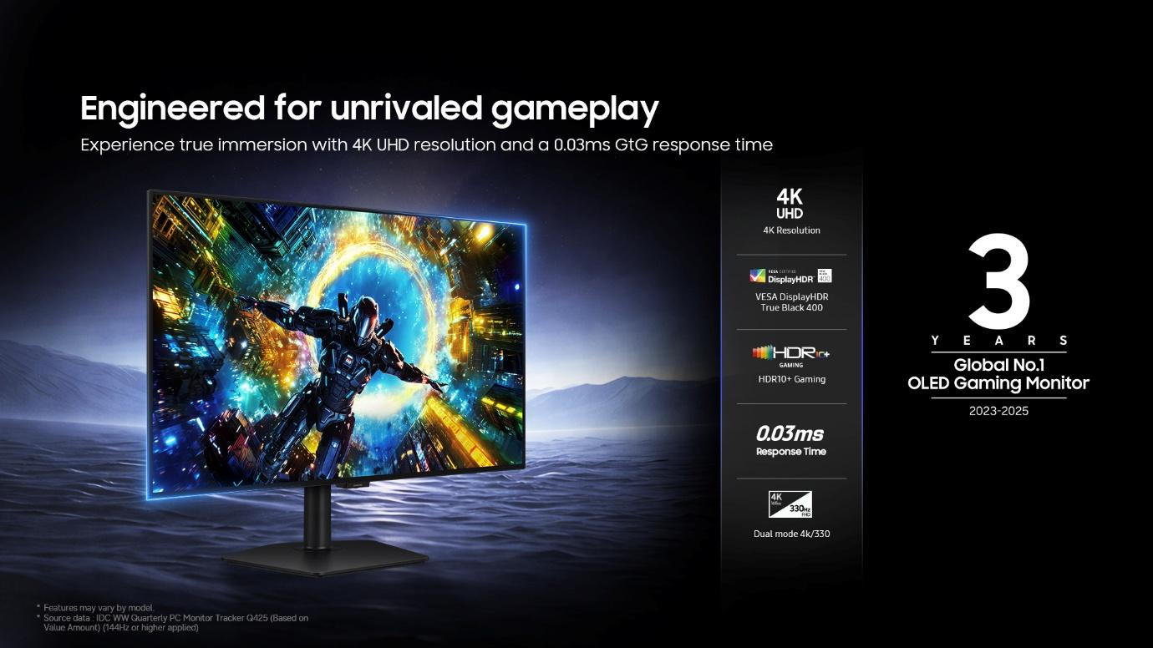
Samsung menghadirkan Odyssey OLED G7, memberikan kebebasan berekspresi untuk para gamer

ViewFinity S8 Dukung Produktivitas dan Multitasking Premium
Selain menghadirkan monitor gaming berperforma tinggi, Samsung juga menjawab kebutuhan para profesional modern yang semakin kompleks melalui lini Monitor ViewFinity S8 (S85TH). Dibekali layar WUHD melengkung dengan refresh rate 144Hz, monitor ini dirancang untuk mendukung multitasking yang mulus sekaligus menangani alur kerja kreatif yang padat mulai dari video editing, desain visual, hingga pengelolaan banyak window secara bersamaan.
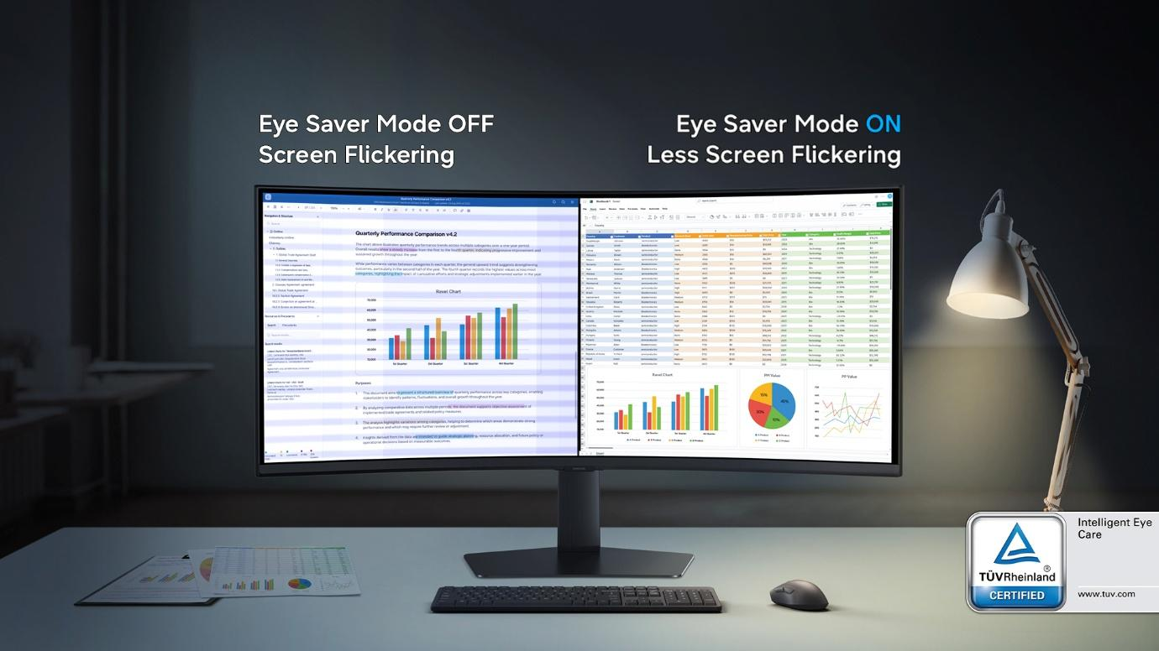
Dirancang untuk profesional modern, ViewFinity S8 40 inci menghadirkan layar WUHD melengkung, dilengkapi dengan eye sever mode yang nyaman dan dapat memaksimalkan kinerja anda

“ViewFinity S85TH hadir dengan reproduksi warna akurat hingga DCI-P3 98% dan sRGB 100% untuk membantu editor dan content creator bekerja lebih presisi. Layar 40 incinya juga mendukung multitasking lebih efisien dengan tampilan multi-source dalam satu layar, sementara Intelligent Eye Care membantu menjaga kenyamanan mata selama bekerja di depan layar.” ujar Melvin Rubianto, Head of Product, LCD Monitor, Samsung Electronics Indonesia.
Hadir dalam ukuran 40 inci, ViewFinity S8 menghadirkan reproduksi warna yang akurat dengan cakupan hingga sRGB up tp 99% memastikan setiap detail visual tampil presisi sesuai kebutuhan editing dan desain profesional. Performa ini semakin diperkuat dengan konektivitas Thunderbolt™ 5 yang mendukung transfer data hingga 80 Gbps dan charging hingga 140W, menjadikannya andalan untuk workflow yang data-intensive. Ditambah dengan KVM Switch, PIP/PBP, HDR10+, dan fitur Intelligent Eye Care, ViewFinity S8 menghadirkan pengalaman kerja yang produktif, nyaman, dan efisien sepanjang hari.
Samsung Odyssey OLED G8, Odyssey OLED G7, dan ViewFinity S8 kini tersedia melalui https://www.samsung.com/id/monitors/launch-offer/ dan partner resmi Samsung di Indonesia. Temukan pengalaman gaming dan produktivitas yang lebih cepat, detail, dan imersif dengan teknologi monitor terbaru dari Samsung.
***
Tentang Samsung Electronics Co., Ltd.
Samsung menginspirasi dunia dan membentuk masa depan dengan ide dan teknologi transformatif. Perusahaan ini mendefinisikan ulang dunia TV, digital signage, smartphone, wearables, tablet, elektronik rumah tangga dan sistem jaringan, juga memori, sistem LSI, dan foundry. Samsung juga memajukan teknologi pencitraan medis, solusi HVAC dan robotik, sembari mengembangkan produk-produk otomotif dan audio lewat Harman. Dengan ekosistem SmartThings, kolaborasi terbuka dengan para mitra, dan integrasi AI ke dalam portfolionya, Samsung menghadirkan pengalaman terhubung yang mulus dan cerdas. Untuk berita terkini, silakan kunjungi Samsung Newsroom di news.samsung.com.

Untuk informasi lebih lanjut:
Andi Kharisma Nurfatimah  Consumer Electronics Public Relations  PT Samsung Electronics Indonesia  Ph: 021 29588000  andi.kn@partner.samsung.com | Lidya Oktaria  PR Account Director  Iris Worldwide  Ph: 021 25983768  Lidya.oktaria@id.iris-worldwide.com

